2019'da Dünyada #Internet4All: UA Elçisi Çalışmalarının Özeti

Dušan Stojičević, Evrensel Kabul Yönetim Grubu (UASG) Başkan Yardımcısı

Dünyanın her yerinden yerel topluluklara kapsayıcı İnternet farkındalığını yaymaya çalıştığımız 2019 yılı, UASG için yoğun ve üretken bir yıldı. Büyük ölçüde Evrensel Kabul (UA) Elçilerinin çalışmaları sayesinde, teknoloji şirketlerinden geliştiricilere kadar birçok organizasyonun UA zorluklarını ve çözümlerini ele alış şekline ilişkin faaliyetlerde ve ilgide bir artış gördük.

Tüm yıl boyunca, dünyanın her yerinde UA Elçileri, atölyeler koordine etti, yerel teknoloji şirketleriyle görüştü ve UASG'nin misyonunun daha da ileriye taşınmasına yardımcı olmak için etkinliklere katıldı. Aşağıda, Çin, Hindistan, Latin Amerika ve Karayipler'in (LAC) yanında Avrupa, Orta Doğu ve Afrika'da (AODA) son aylarda gerçekleşen çalışmaların bir özetini görebilirsiniz. İvme kazanıyoruz ve 2020'nin bize getireceklerini görmek için heyecanlıyım!

Çin

UA Elçileri, Pekin  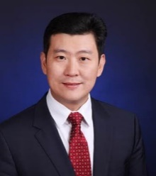  Yangyi Wu (Walter Wu), 商标 (.trademark), Internet DotTrademark Organisation Limited | Zhijiang Liu, KNET Co., Ltd; İnternet Alan Adı Sistemi Ulusal Mühendislik Araştırma Merkezi (ZDNS Co., Ltd.); Çin SME Hizmeti Komitesi İnternet Topluluğu (ISCSME)
UA Elçisi, Guangzhou
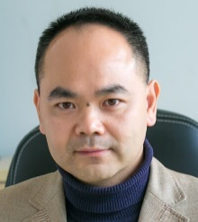
XiuCheng Wu (Marvin Woo), Coremail

Son aylarda, Çin UA Temsilcileri, Çin İnternet Topluluğuyla (ISC) görüşerek Çin toplumunun Çin Alan Adları Girişimini (CDNI) kurmasına yardımcı oldu. CDNI'nın amacı, başta Çin uluslararasılaştırılmış alan adları (IDN'ler) olmak üzere yeni genel üst düzey alan adlarının (gTLD'ler), web tarayıcıları, eposta sağlayıcıları, arama motorları, mesajlaşma uygulamaları, vb. tarafından doğru bir şekilde tanınmasını, görüntülenmesini ve kabul edilmesini sağlamaktır. CDNI açılış toplantısı 9 Ocak 2020'de gerçekleştirildi ve UA Elçileri de kurucu ortaklar arasındaydı.

Bu girişimin kurulmasına ek olarak, UA Elçileri Yangyi Wu ve Zhijiang Liu, diğer CDNI kurucu ortaklarıyla birlikte, aralarında Sogou ve Baidu'nun da bulunduğu İnternet şirketlerini ziyaret etti. Ziyaretleri sırasında, UA sorunları hakkında genel bilgiler verdiler ve tarayıcılar için IDN çözümü dahil olmak üzere, ürünlerin çok dilli bir İnternet deneyimini daha fazla desteklemesi için yollar önerdiler.

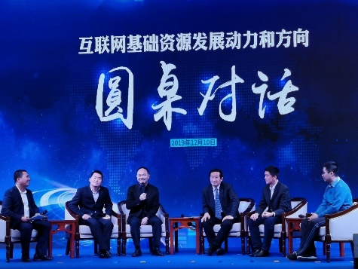
Aralık ayında, XiuCheng, Guizhou, Çin'de, şehrin kök sunucu ayna düğümü ve ulusal üst düzey alan adının açıklandığı bir etkinlikte konuştu. Kök sunucu düğümü, İnternet protokolü (IP) adreslerini web sayfası alan adlarına dönüştürür. Her ikisi de Guizhou ve Çin'in Orta ve Batı bölgelerindeki İnternet alan adı sisteminin hızını ve güvenliğini artırmayı amaçlar. XiuCheng, oradayken, Çin alan adı ve Çin Epostasının tanıtımına yardımcı oldu.

HİNDİSTAN
UA Elçisi, Delhi – Harish Chowdhary, Hindistan Ulusal İnternet Değişimi (NIXI)

2019 yılında, Harish UA'yı desteklemek için, Hindistan'daki dokuz şehir ve yedi eyalete (Lucknow, Uttar Pradesh; Pune, Maharashtra; Patna, Bihar; Kolkata, West Bengal; Raipur & Bhopal, Madhya Pradesh; Jaipur, Rajasthan; Moradabad, Uttar Pradesh; Shimoga, Karnataka) odaklanan bir dizi tanıtım ve eğitim girişimine katıldı. Hindistan'da 11 farklı alfabeyle yazılan 22 resmi dil vardır ve Harish, 2019 yılını Devanagari alfabesinin kabul edilmesine odaklanmak için kullanmıştır.Hintçe, Hindistan'da en yaygın olarak kullanılan dildir ve Devanagari alfabesiyle yazılır.

Harish, ayrıca, Raipur, Bhopal, Jaipur, Lucknow, Pune ve Patna'da yerel geliştiriciler için altı atölye düzenlemek amacıyla akademik çevre, inkübatör merkezleri ve hükümetlerle işbirliği yaptı. Bunlar, Hindistan İnternet ve Mobil Birliği (IAMAI) ortaklaşa düzenlendi ve Hindistan Hükümeti Elektronik ve Bilgi Teknolojisi Bakanlığı (MeitY) tarafından finanse edildi. Atölyelerde, UA kodlamaları üzerine eğitim sunuldu ve Devanagari alfabesini kullanan dillerde yazılan tüm alan adları ve eposta kimlikleriyle çalışan, yani bunları kabul eden, onaylayan, depolayan, işleme alan ve görüntüleyen bir İnternet sitesi, web uygulaması veya web hizmeti oluşturma zorlukları ele alındı.

Ayrıca, hükümetler ve teknoloji gruplarıyla işbirliği yaparak, UA ile ilişkili atölyeler, kodlama oturumları, dersler ve tartışmalar düzenlemek için Bilgi Güvenlik Konseyi (CIS), Hindistan İnternet Kurumu, Ulusal Teknoloji Enstitüsü, Bhopal (NIT-BHOPAL), İnternet Topluluğu (ISOC) Kırsal Kalkınma Özel İlgi Grubu (SIG) ve Kuvartiz Technologies Pvt Ltd ile birlikte çalıştı. Moradabad ve Shimoga'da (uzaktan katılım), UA ile ilgili sorunları tanıtmak ve tartışmak için düzenlenen İnternet Yönetişimi üzerine Hindistan Okulu (inSIG) 2019, ICANN66 ve ISOC Kırsal Kalkınma SIG etkinliklerine de katıldı.

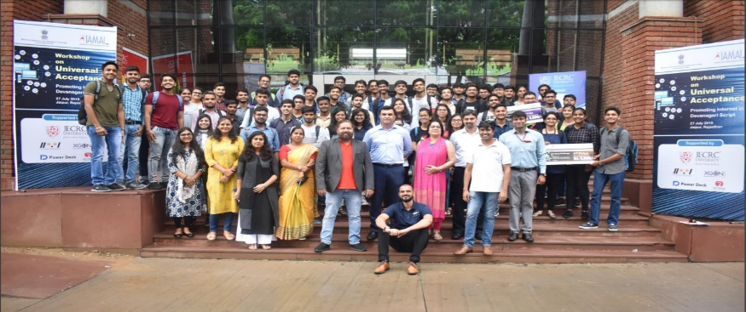
Harish, 2020'de, Hindistan'daki yerel UA girişimleriyle birlikte, Devanagari dışındaki alfabelere olan desteğini genişleterek Hindistan'ın güneyi ve Batı Bengal gibi bölgelere yardımcı olmaya odaklanacak. Koordine edeceği bir sonraki UA atölyesi, Şubat 2020'de Ranchi şehrinde gerçekleştirilecek. Nepal'de düzenlenecek Asya Pasifik Bölgesel İnternet Yönetişimi Forumunda (APrIGF) bir UA oturumu düzenlemeyi ve takvim yılının sonuna doğru Mumbai'de yapılacak İnternet Yönetişimi üzerine Hindistan Okulunda bir atölye organize etmeyi de planlıyor.

Latin Amerika ve Karayipler (LAC)

UA Elçisi, Brezilya – Mark W. Datysgeld, Yönetişim Öncüsü

Mark'ın 2019 yılında tamamladığı çalışmaların çoğunluğu, 2019'da E-posta Adreslerinin Kabulü için İnternet Sitelerinin Küresel Değerlendirmesi'ni (UASG025) tanıtmak ve bu konuya dikkat çekmekle ilgiliydi. Ağustos 2019'da yayınlanan bu belge, dünyadaki en iyi 1.000 İnternet sitesinin, uluslararasılaştırılmış alan adlarına (IDN'ler) ve yeni üst düzey alan adlarına dayanan eposta adreslerini kabul etme becerilerini test ederek UA uyumluluklarını değerlendirir. Rapor, sektörün küresel UA Hazırlığını pratik ve uygulanabilir bir perspektiften belirlemeye yardımcı olan önemli bir ölçüt sağlar.

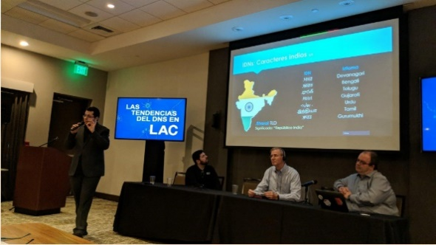
Mark, kritik ölçütler oluşturmaya ek olarak, IDN odaklı projelerini Evrensel Kabulü içerecek şekilde genişleten Latin Amerika ve Karayipler Bölgesel At-Large Kuruluşlarıyla (LACRALO) çok sayıda oturum ve UA yeterlik kursları düzenledi.

Mark yıl içerisinde, ICANN'in LACSpace'inde konuştu, İnternet Yönetişimi Forumundaki (IGF) uluslararası ve yerel içerik oturumlarında insanlarla iletişime geçti ve bölgeden geliştiricilerle çok sayıda küçük toplantı düzenledi ve koordine etti.

2020'de, UASG'nin İnternet sitesinin yeniden yapılandırılmasına ve belgelerin kolayca erişilebilir olmasını sağlamak için düzenlenmesine yardımcı olacak. UA'yı ileriye taşımak için uluslararası standart kuruluşlarıyla ilişki kurmayı ve geliştirme sırasında UA'nın geliştirici topluluklar tarafından dikkate alınmasını sağlamak için programlama dilleri üzerinde çalışanlardan bazılarına ulaşmayı planlıyor.

Avrupa, Orta Doğu ve Afrika (AODA)
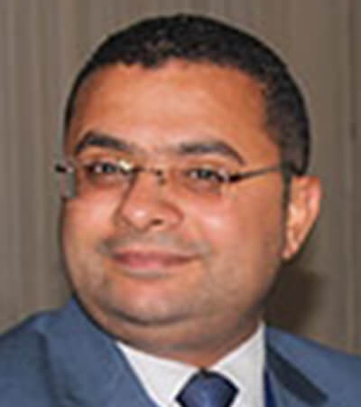
UA Elçisi, Kahire Mısır– Abdalmonem Galila, مصر (.Egypt) Mısır IDN ülke kodu üst düzey alan adı (ccTLD), Dot Masr Tescil Merkezi

Abdalmonem, 2019'da kendi ülkesi olan Mısır'ın yanında Afrika ve Arap bölgelerindeki UA çalışmalarına odaklandı ve UASG için Mısır UA yerel girişimlerinin ana hatlarının belirlenmesine yardımcı oldu. UA eğitimleri ve farkındalığı için Bilgi Teknolojisi Enstitüsü (ITI), Bilgisayar Bilimi ve Bilgi Sistemleri Fakültesi (FCIS), Ulusal Telekom Düzenleme Kurumu (NTRA), İletişim ve Bilgi Teknolojisi Bakanlığı (MCIT) ve Afrika İnternet Zirvesi (AIS) dahil çeşitli teknoloji ve düzenleme kurumlarıyla işbirliği yaptı. Bir UA ve uluslararasılaştırılmış alan adı (IDN) sunumu için Afrika Bölgesel At-Large Kuruluşu (AFRALO) çevrimiçi webinar toplantısına katıldı ve Afrika DNS Forumu ve Orta Doğu DNS Forumu'nda görev aldı.
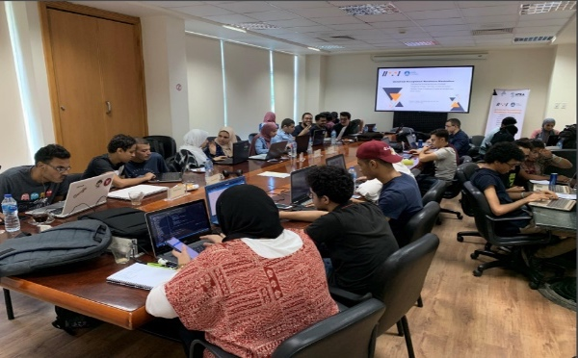
Abdalmonem, 2020'de UA eğitimleri için ITI ve FCIS ile birlikte çalışmayı sürdürmeyi hedefliyor. Uygulamalı EAI atölyeleri için Mart ayında Orta Doğu Ağ Operatörleri Grubu Forumunda (MENOG) kullanılacak bir EAI eğitim ortamı geliştirdi. 2020'de İnternet Yönetişimi üzerine Tanzanya Okulunda sunum da yapacak. Ayrıca, önemli paydaşlar arasında UA farkındalığı oluşturmak için hem kamu sektörü hem özel sektörde tanıtım çalışmaları yapmayı planlıyor.

Katılın
UASG'ye katılmak ilginizi çekiyor mu? UA Elçisi olmak için başvuru yapabilirsiniz! Biz, İnternet ve kurumlar, işletmeler ve insanlar için yapabilecekleri konusunda çok istekli kişilerden oluşan sanal bir ekibiz. Ayrıca, çeşitli coğrafyalarda yerel girişimler oluşturmak ve yönetmekle ilgilenen kişiler arıyoruz.

Aşağıdaki yollarla da katılımcı olabilirsiniz:
- UA ile ilişkili genel güncellemeler için buraya kaydolun.
- Buradan UA çalışma gruplarına katılın.
- Genel bilgiler için info@uasg.tech adresine eposta gönderebilirsiniz.
- UASG hakkında daha fazla detay için uasg.tech adresine gidebilirsiniz.
- Evrensel Kabul ile ilgili konuşmaları (#Internet4All) Twitter, LinkedIn ve Facebook üzerinden takip edebilirsiniz.

